Администрация Владимирской области
Департамент социальной защиты населения

П О С ТА Н О В Л Е Н И Е

12 | . | 10 | . | 2018 | г. |  | № 10

О внесении изменений в приложение № 1 к постановлению департамента социальной защиты населения администрации Владимирской области от 15.09.2017 № 9

В соответствии с пунктом 4 статьи 13 Федерального закона от 24.07.1998 № 124-ФЗ «Об основных гарантиях прав ребенка в Российской Федерации» (ред. от 04.06.2018), Положением о департаменте социальной защиты населения администрации Владимирской области, утвержденным постановлением Губернатора Владимирской области от 10.09.2012 № 1022, п о с т а н о в л я ю:
1. Внести в приложение № 1 к постановлению департамента социальной защиты населения администрации Владимирской области от 15.09.2017 № 9 «Об утверждении порядков проведения оценки последствий принятия решения о реконструкции, модернизации, об изменении назначения или о ликвидации объекта социальной инфраструктуры для детей, а также о реорганизации или ликвидации подведомственных департаменту социальной защиты населения государственных организаций социального обслуживания, находящихся в ведении Владимирской области, и образующих социальную инфраструктуру для детей» следующие изменения:
1.1. В подпункте а) пункта 4 слова «к передаче его в аренду» дополнить словами «, безвозмездное пользование;».
1.2. В подпункте б) пункта 4 слова «к передаче в аренду» дополнить словами «, безвозмездное пользование.».
2. Контроль за исполнением настоящего постановления возложить на заместителей директора департамента О.В. Артемьеву, Н.В. Голубеву.
3. Настоящее постановление вступает в силу со дня его официального опубликования.

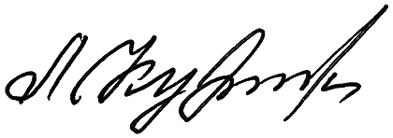
Директор департамента |  | Л.Е.Кукушкина

